**哈尔滨工业大学计算机科学与技术学院**

**2012年秋季学期《软件设计与开发实践II》**

**中期报告**

|  |  |  |  |
| --- | --- | --- | --- |
| **题 目：** | 排队也快乐 | | |
| **班 号：** | 1003105 | | |
| **小组名称：** | 起名好难 | | |
| **姓名** | **学号** | **联系方式** | **组长/组员** |
| 李洪祥 | 1100300220 | gardeniaxy@gmail.com | 组长 |
| 何泽宇 | 1100300306 | hithezeyu@163.com | 组员 |
| 李东朋 | 1100300726 | ldp1221@gmail.com | 组员 |
| **指导教师：** | 王忠杰 | | |

**目 录**

1. 进展情况概述 1

2. 分析模型 2

2.1. 用例模型 2

2.1.1. 用例图 2

2.1.2. 用例描述 2

2.1.3. 用例描述 3

2.1.4. 活动图 5

3. 静态结构模型 6

3.1. 分析类图 6

3.2. 设计类图 7

4. 动态行为模型 8

4.1. 系统时序图 8

4.2. 对象时序图 9

4.3. 状态图 9

4.4. 过程设计 10

5. 数据库设计 12

5.1. 数据库设计方案 12

5.2. 逻辑结构设计 12

5.3. 表设计 13

6. 界面设计 15

6.1. 典型界面1 15

6.2. 典型界面2 16

7. 体系结构设计 16

7.1. 体系结构风格设计 16

7.2. 功能结构设计 17

7.3. 包/构件设计 18

8. 实现成果展示 19

9. 存在的问题和后期计划 20

9.1. 问题和困难 20

9.2. 后期计划 20

# 进展情况概述

总体进度基本与开题报告进度安排保持一致。工作成果汇总如下表：

1. 餐厅端：

|  |  |
| --- | --- |
| 主要功能 | 实现情况 |
| 餐厅自助注册 | 已完成 |
| 设置、修改餐厅信息 | 已完成 |
| 产看当前排队情况 | 已完成 |
| 通知顾客用餐 | 已完成 |
| 统计历史记录 | 已完成 |

1. 顾客端：

|  |  |
| --- | --- |
| 主要功能 | 实现情况 |
| 显示当前所有在线餐厅 | 已完成 |
| 查看餐厅详细信息 | 已完成 |
| 查看餐厅排队情况 | 已完成 |
| 点击加入排队 | 已完成 |
| 接受回馈信息 | 已完成 |

1. 服务器端：

|  |  |
| --- | --- |
| 主要功能 | 实现情况 |
| 自动向用户发送成功排队信息 | 已完成 |
| 根据用餐人数自动将顾客加入合适餐桌队列 | 已完成 |
| 预估顾客等待时间 | 已完成 |

# 分析模型

## 用例模型

### 用例图

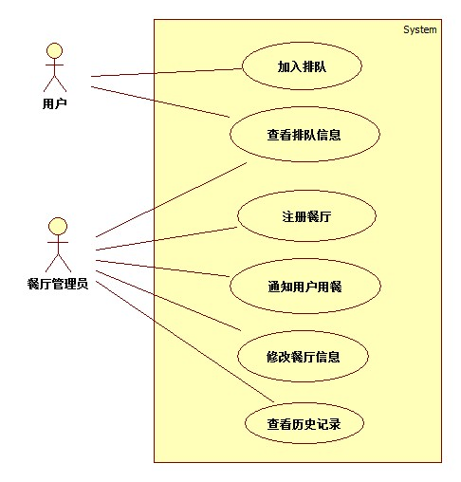

### 用例描述

|  |  |  |  |
| --- | --- | --- | --- |
| 用例编号 | 01 | 用例名称 | 加入排队 |
| 1 描述 | 用户通过手机客户端或WEB端加入指定餐厅的排队 | | |
| 2 涉及的参与者及关注点 | **用户：**希望以最小的代价完成加入排队并得到快速服务。希望便捷、清晰地看到所有餐厅的排队信息和预估的等待时间，同时希望能尽量精确的显示排队预估等待时间。排队成功后希望得到通知，以确保加入排队。 | | |
| 3 事件流 | 常规事件流：   * 用户登录 * 用户浏览所有的餐厅，根据排队信息、餐厅描述等选择某一家餐厅。 * 用户查看该餐厅的详细信息，如其他用户的评价等。 * 如用户确认加入该餐厅的排队，需要点击加入排队按钮；如用户选择其他餐厅，则返回第1步。 * 用户点击加入排队后，需要输入手机号码和用餐人数 * 系统将排队记录插入当前排队队列中 * 系统通知用户排队成功 | | |
| 备选事件流：   1. 用户输入的手机号码或用餐人数不符合规则  * 提醒用户重新输入  1. 用户欲加入排队的餐厅当前排队人数已达到设定的上限    * 中止插入排队记录的操作    * 提示用户 | | |
| 4 前置条件 | 1. 餐厅必须经过注册。 2. 用户进入手机客户端或WEB客户端。 | | |
| 5 后置条件 | 1. 存储用户的手机号码，入队时间等排队信息。 2. 预估等待时间和通知顾客用餐时间 | | |
| 6 特殊需求 | 根据用餐人数的不同，需要排在不同的队伍中。 | | |
| 7 未解决问题 | 无 | | |

### 用例描述

|  |  |  |  |
| --- | --- | --- | --- |
| 用例编号 | 02 | 用例名称 | 通知用户用餐 |
| 1 描述 | 餐厅根据经验估计将要排到某位用户时，向该用户发送通知，通知其前往餐厅用餐 | | |
| 2 涉及的参与者及关注点 | **用户：**希望以最小的代价完成加入排队并得到快速服务。希望便捷、清晰地看到所有餐厅的排队信息和预估的等待时间，同时希望能尽量精确的显示排队预估等待时间。排队成功后希望得到通知，以确保加入排队。 | | |
| 3 事件流 | 常规事件流：   * 餐厅端管理员查看当前排队类表，根据当前餐厅顾客用餐情况预估有空位的时间 * 通知排在队首的用户到餐厅用餐 * 用户接收到通知后，在餐厅预定的时间内通过客户端发送应答信息 | | |
| 备选事件流：   1. 用户没有在指定的时间内回复应答信息  * 跳过当前用户，向下一顾客发送通知信息 | | |
| 4 前置条件 | 餐厅端管理员通过用户名密码登录进入系统 | | |
| 5 后置条件 | 无 | | |
| 6 特殊需求 | 无 | | |
| 7 未解决问题 | 无 | | |

### 活动图

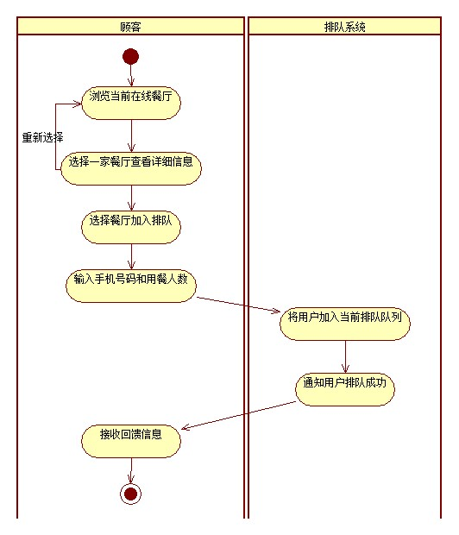

**加入排队活动图**

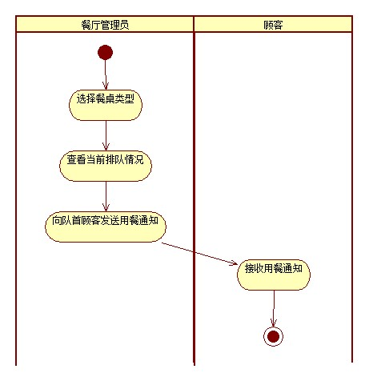

**通知顾客用餐活动图**

# 静态结构模型

## 分析类图

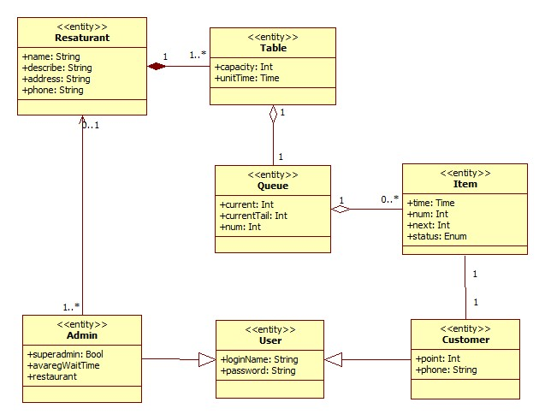

## 设计类图

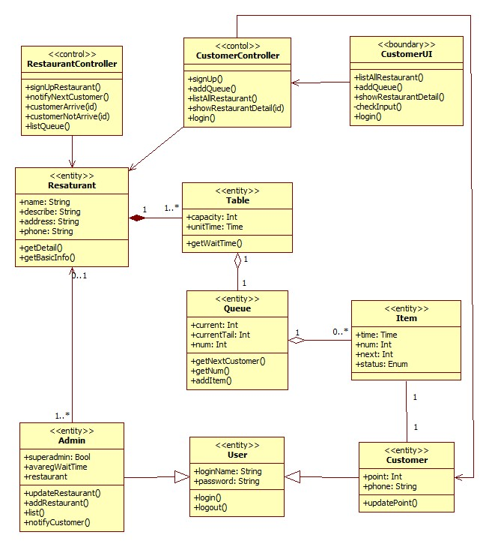

# 动态行为模型

## 系统时序图

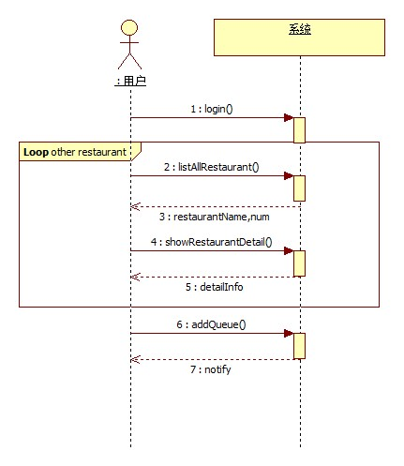

## 对象时序图

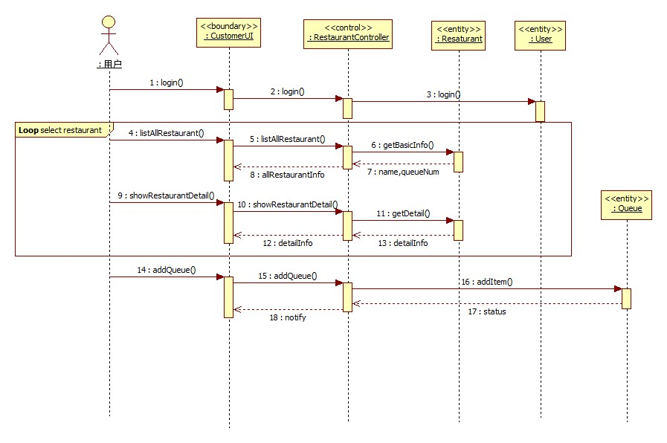

## 状态图

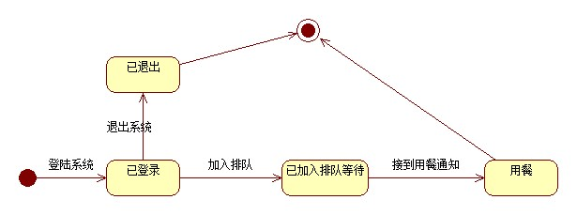

**个人用户（顾客）状态图**

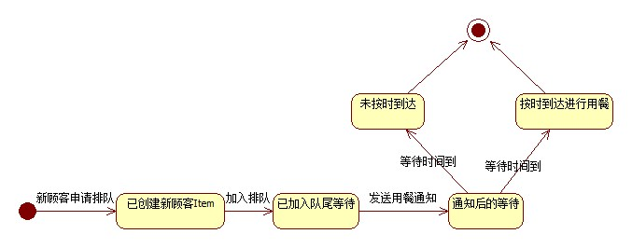

**队列项（Item）状态图**

## 过程设计

**Queue类的getNextCustomer()方法**

开始

从数据库获取排队信息

选择状态为正在排队的顾客

选取排队时间最早的顾客

返回该顾客id（手机号）

结束

**Table类的getWaitTime()方法**

开始

查询数据库，得到当前属于本餐桌类别的排队人数

结束

预估排队等待时间 =

排队人数 × 平均等待时间

返回预估时间

# 数据库设计

## 数据库设计方案

数据库共有6个表：

|  |  |  |  |
| --- | --- | --- | --- |
| ***序号*** | ***表名*** | ***中文名*** | ***解释*** |
| *1* | *Restaurants* | *餐厅基本信息表* | *用来存储餐厅的基本信息* |
| *2* | *Tables* | *餐桌类型表* | *用来存储餐桌和排队队列信息* |
| *3* | *Queue* | *排队表* | *用来存储排队信息* |
| *4* | *Users* | *注册用户表* | *用来存储所有注册用户信息* |
| *5* | *Admin* | *管理员表* | *用来存储管理员信息* |
| *6* | *Customer* | *顾客表* | *用来存储顾客信息* |

## 逻辑结构设计

1

1

N

Queue

Manage

Admin

Restaurant

Customer

Tables

Users

U_A

U_C

1

1

1

1

R_T

N

## 表设计

***Restaurants：餐厅基本信息表***

|  |  |  |  |  |
| --- | --- | --- | --- | --- |
| *序号* | *字段名* | *中文名* | *类型* | *备注* |
| *1* | *id* | *餐厅编号* | *Int* | *主键* |
| *2* | *name* | *餐厅名* | *Varchar(32)* | *非空* |
| *3* | *description* | *餐厅描述* | *Varchar(1024)* | *非空* |
| *4* | *phone* | *电话* | *Varchar(16)* | *非空* |
| *5* | *address* | *地址* | *Varchar(256)* | *非空* |

***Tables：餐桌基本信息表***

|  |  |  |  |  |
| --- | --- | --- | --- | --- |
| *序号* | *字段名* | *中文名* | *类型* | *备注* |
| *1* | *capacity* | *餐桌容量* | *Int* | *主键* |
| *2* | *rid* | *所属餐厅* | *Int* | *外键(主键)* |
| *3* | *time* | *等待时间* | *Int* | *非空* |
| *4* | *num* | *数量* | *Int* | *非空* |

***Queue：排队表***

|  |  |  |  |  |
| --- | --- | --- | --- | --- |
| *序号* | *字段名* | *中文名* | *类型* | *备注* |
| *1* | *order* | *排队号* | *Int* | *主键* |
| *2* | *phone* | *顾客电话* | *Varchar(16)* | *外键* |
| *3* | *num* | *用餐人数* | *Int* | *非空* |
| *4* | *resid* | *餐厅标号* | *Int* | *外键* |
| *5* | *table* | *餐桌容量* | *Int* | *外键* |
| *6* | *State* | *状态* | *Enum* | *枚举* |

***Users：用户基本信息表***

|  |  |  |  |  |
| --- | --- | --- | --- | --- |
| *序号* | *字段名* | *中文名* | *类型* | *备注* |
| *1* | *uid* | *用户编码* | *Int* | *主键* |
| *2* | *name* | *用户名* | *Varchar(32)* | *非空* |
| *3* | *password* | *用户密码* | *Varchar(8)* | *非空* |

***Customer：用户基本信息表***

|  |  |  |  |  |
| --- | --- | --- | --- | --- |
| *序号* | *字段名* | *中文名* | *类型* | *备注* |
| *1* | *phone* | *电话号码* | *String* | *主键* |
| *2* | *point* | *积分* | *Int* | *非空* |
| *3* | *uid* | *用户编码* | *Int* | *外键* |

***Admin：餐厅管理员基本信息表***

|  |  |  |  |  |
| --- | --- | --- | --- | --- |
| *序号* | *字段名* | *中文名* | *类型* | *备注* |
| *1* | *uid* | *管理员编号* | *Int* | *外键* |
| *2* | *Restaurant* | *餐厅号* | *Int* | *外键* |

# 界面设计

## 典型界面1

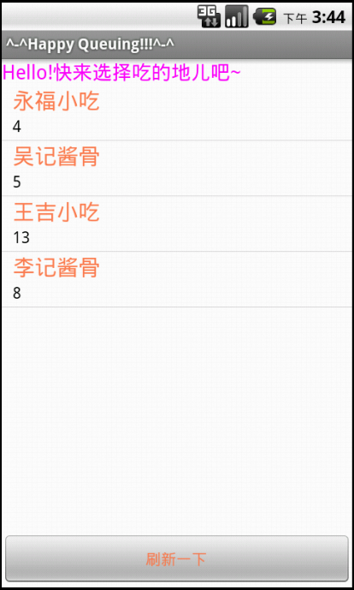

*手机客户端登陆界面,展示所有在线餐厅*

## 典型界面2

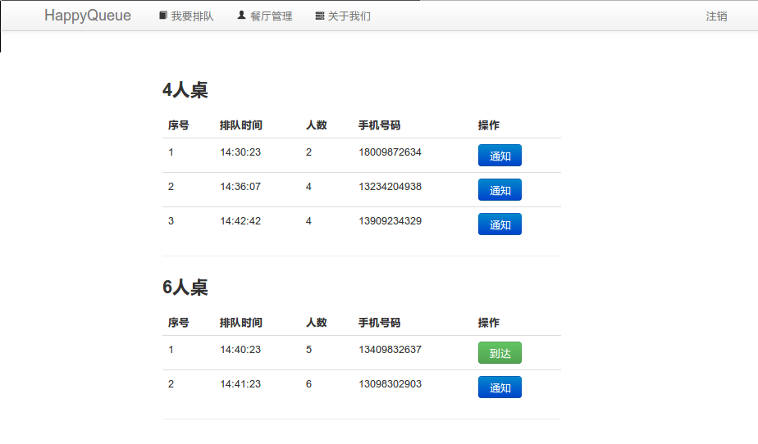

*餐厅查看派对信息界面*

# 体系结构设计

## 体系结构风格设计

Http GET/POST

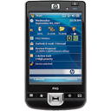

Android



Browser



Web Server



Database

Server

Http GET/POST

系统采用的系统架构参考图

## 功能结构设计

查看餐厅信息

加入排队

查看排队情况

排队人数已满提示

计算等待时间

发送成功排队通知

服务器模块

餐厅注册

查看排队情况

通知用户用餐

修改餐厅信息

查看历史记录

顾客端模块

餐厅端模块

排队管理系统

系统总体结构图

如上图所示：系统一共分为三个模块。

顾客端模块：主要包括网页和手机客户端两类。都可以实现查看餐厅信息、查看某个餐厅的排队情况以及加入排队这三种功能。

餐厅端模块：主要实现对餐厅信息和排队的管理。功能包括餐厅注册、餐厅信息修改、查看排队情况、向已加入排队的顾客发送用餐通知、查看一段时间内的排队记录等功能。

服务器模块：实现功能包括当顾客加入排队时，通知用户是否排队成功、自动计算加入排队顾客所需的等待时间等功能。

## 包/构件设计

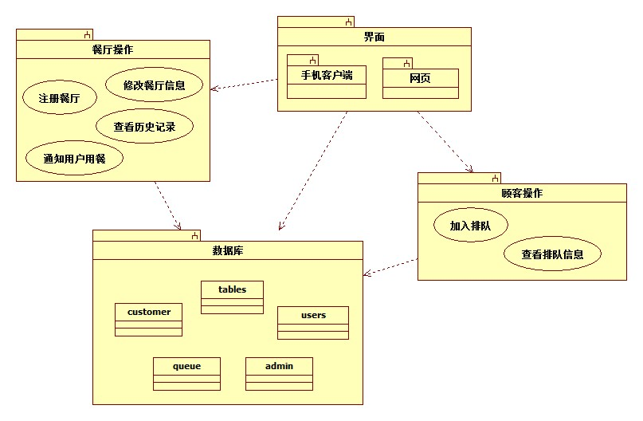

包结构图

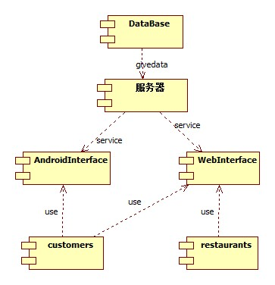

构件图

# 实现成果展示



**

# 存在的问题和后期计划

## 问题和困难

手机客户端信息不能进行实时更新，用户体验不是十分好。

排队规则以及等待时间计算方式有待改善。

## 后期计划

进一步改进手机客户端FR，实现信息实时更新，提升用户体验NFR。

进一步改善排队规则和等待时间计算方式，使规则尽量合理。

学生（签字）：

2012年 月 日

任课教师意见：

教师签字： 2012年 月 日